CHUYẾN TRẢI NGHIỆM Ý NGHĨA VÀ BỔ ÍCH CỦA HỌC SINH LỚP 5
Nhân dịp Chào mừng 48 năm Ngày Giải phóng Miền Nam, thống nhất đất nước (30/04/1975 - 30/04/2023), vào ngày 14 tháng 4 năm 2023, trường Tiểu học Nguyễn Chí Thanh, xã Ea Kpam, huyện Cư M’gar, tỉnh Đăk Lăk đã tổ chức chuyến trải nghiệm cho học sinh lớp 5 và học sinh giỏi của năm học 2022 - 2023. Đây là một hoạt động nằm trong kế hoạch giáo dục của Nhà trường và khối 5, nhằm mục đích giúp các em phát triển kỹ năng sống, tăng cường sức khỏe và gắn kết tình bạn. Chuyến trải nghiệm này đã diễn ra thành công, cung cấp cho các em nhiều kiến thức bổ ích và kỉ niệm đáng nhớ.
Chuyến đi bao gồm nhiều hoạt động ý nghĩa. Trong hoạt động đầu tiên của buổi học tập, thầy và trò nhà trường đã làm lễ dâng hoa và tưởng niệm các anh hùng liệt sĩ và những người có công tại nghĩa trang liệt sĩ huyện Cư M’gar.
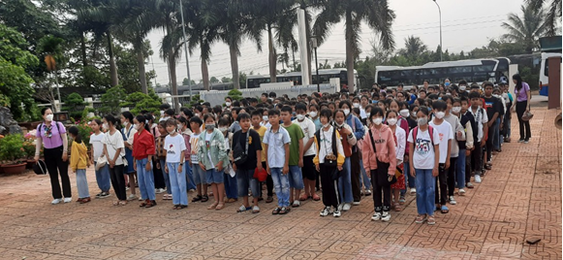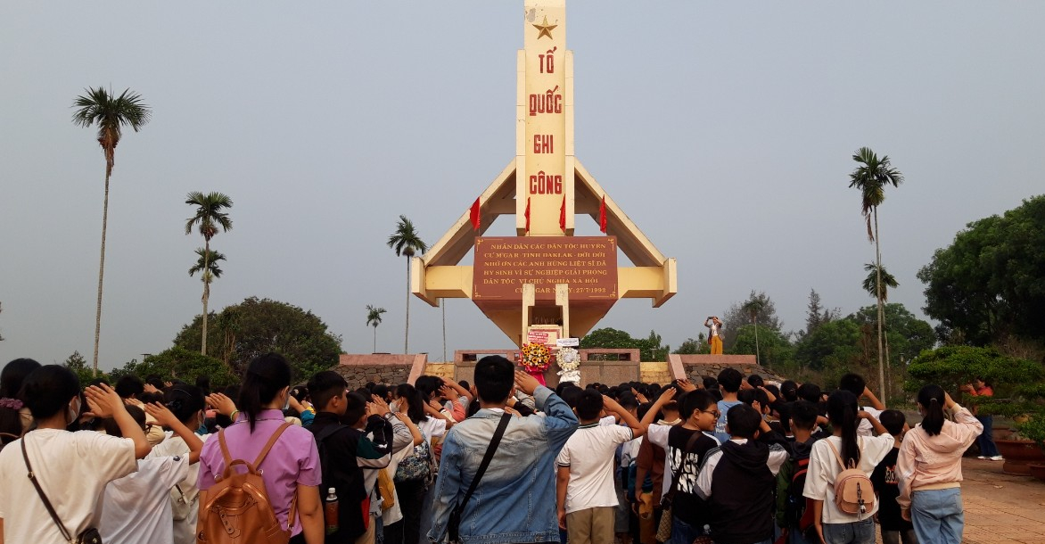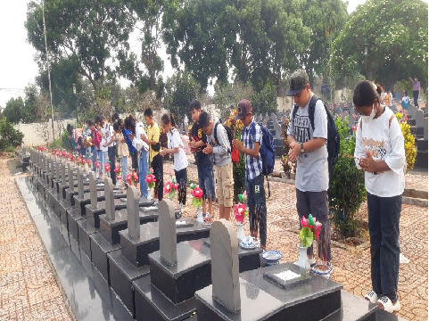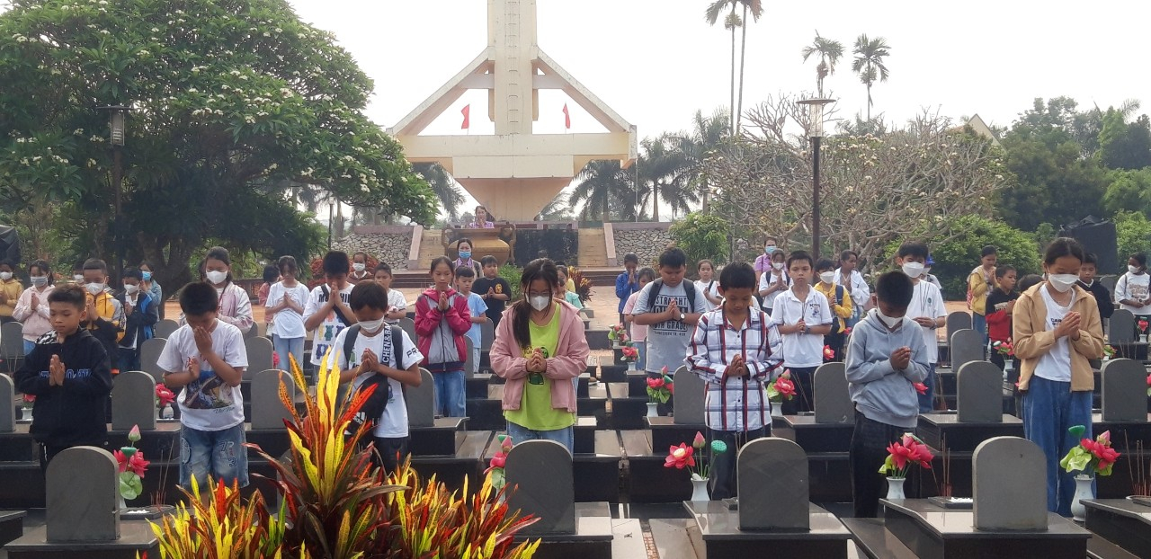
Thầy cô và các em học sinh viếng nghĩa trang liệt sĩ.
Tham dự và thắp hương tại nghĩa trang liệt sĩ có cô Hiệu trưởng Bành Thị Thuận, thầy Phó Hiệu trưởng Võ Thắng Cảnh, cô Đào Thị Kim Ánh Chủ tịch Công đoàn, cô Tổng phụ trách Đội Nguyễn Thị Lệ Hoa, cô Nguyễn Thị Hoa Thắm Khối trưởng phụ trách khối 5 cùng các cô giáo và toàn thể 194 học sinh khối 5 cùng các em học sinh đạt giải trong các cuộc thi đã đại diện cho học sinh trường Tiểu học Nguyễn Chí Thanh. Đây là một hoạt động rất có ý nghĩa nhằm tuyên truyền, giáo dục cho các em Thiếu niên, Nhi đồng về truyền thống "Uống nước nhớ nguồn"; truyền thống đấu tranh cách mạng vẻ vang của dân tộc Việt Nam.
Cô Hiệu trưởng Bành Thị Thuận cùng các thầy cô giáo, các em học sinh tiêu biểu đã đặt vòng hoa thành kính: “Đời đời nhớ ơn các anh hùng liệt sĩ” trước tượng đài Tổ quốc ghi công. Sau nghi lễ chào cờ là một phút mặc niệm các anh hùng liệt sĩ đã hi sinh thân mình cho Tổ quốc. Giây phút chào cờ thiêng liêng tạo nên không khí yên lặng, trầm lắng lòng người, khắc ghi trong lòng thầy và học trò về sự hi sinh vẻ vang của các anh hùng liệt sĩ.
Sự hi sinh của các anh hùng liệt sĩ là bài học không bao giờ quên của các thế hệ sau, luôn nhắc nhở thầy cô giáo và các em học sinh phải luôn luôn phấn đấu học tập và rèn luyện thật tốt để góp phần xây dựng quê hương, bảo vệ đất nước.
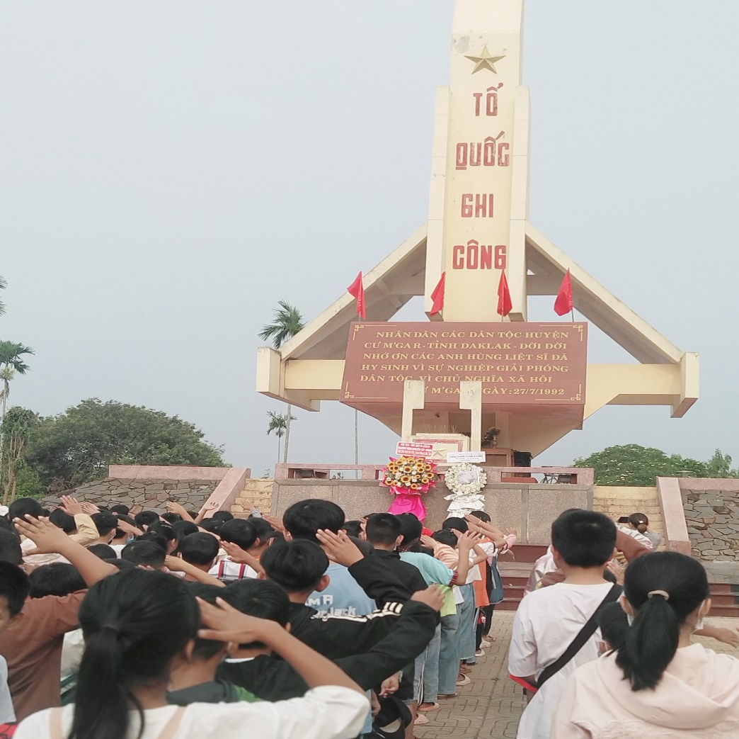
Vòng hoa thắm và những nén hương thơm trong nghi lễ chào cờ tưởng nhớ các anh hùng liệt sĩ.
Hoạt động trải nghiệm thăm viếng nghĩa trang liệt sĩ nhân dịp 30/4 của trường Tiểu học Nguyễn Chí Thanh là hoạt động thường niên được tổ chức hằng năm nhằm giáo dục học sinh truyền thống biết ơn anh bộ đội Cụ Hồ. Thầy và trò nhà trường xin đời đời ghi nhớ công ơn các anh hùng liệt sĩ, luôn cố gắng hết mình để học tập và rèn luyện thật tốt, góp công sức nhỏ bé của mình góp phần xây dựng quê hương đất nước ngày càng giàu đẹp hơn.
Tiếp theo, đoàn đã tham quan Nhà đày tại Buôn Ma Thuột. Nơi đây là biểu tượng của ý chí, của khát vọng độc lập, tự do của dân tộc của các tù chính trị, đặc biệt là của các đảng viên Cộng sản. Ở đây đã chứng kiến tinh thần đấu tranh mạnh mẽ của tù chính trị - những chiến sĩ cách mạng với ý chí kiên cường, bất khuất, không run sợ trước kẻ thù. Đội ngũ cán bộ, chiến sĩ cách mạng được tôi rèn ở Nhà đày Buôn Ma Thuột cũng góp phần to lớn vào sự nghiệp đấu tranh vì độc lập, tự do của dân tộc.
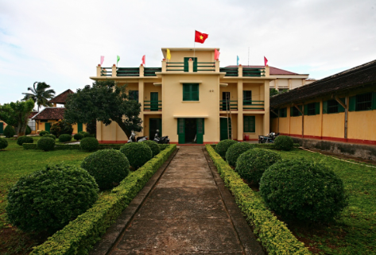
Bên trong Nhà đày Buôn Ma Thuột
Trải qua thời gian tồn tại, Nhà đày Buôn Ma Thuột đã trở thành minh chứng hùng hồn về tội ác của bè lũ thực dân, đế quốc và đã trở thành biểu tượng hết sức tự hào của tỉnh Đắk Lắk và cả nước, một địa danh lịch sử, nơi khắc đậm dấu ấn của chủ nghĩa anh hùng cách mạng Việt Nam, là địa chỉ đỏ trong công tác giáo dục lịch sử, truyền thống yêu nước và cách mạng cho mọi tầng lớp nhân dân, đặc biệt là thế hệ trẻ.
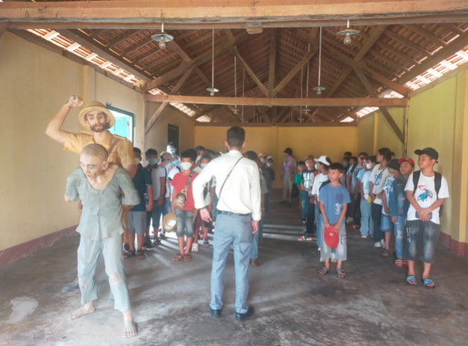
Hình ảnh các em tham quan tại Nhà đày
Tại đây, các em tham quan và tận mắt chứng kiến mô hình các tù nhân bị tra tấn trong thời kì chống Pháp và chống Mĩ.
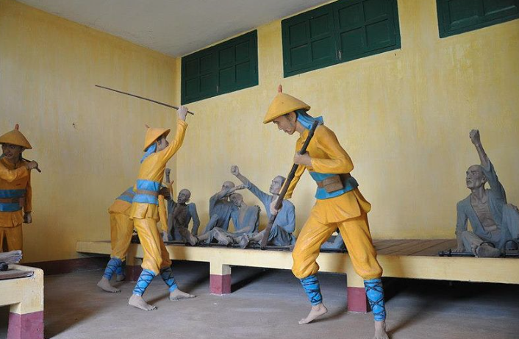
Mô hình cảnh đàn áp của thực dân Pháp
Các em đã được xem những di vật, những bức ảnh và nghe những câu chuyện về cuộc sống khổ cực của những người chiến sĩ cách mạng khi bị giam giữ nơi đây.
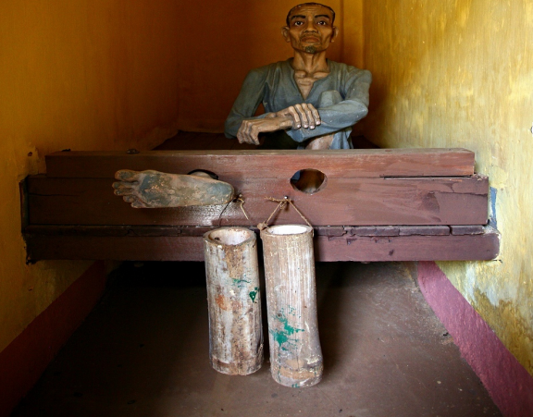
Mọi người đều cảm thấy bàng hoàng và tức giận trước sự tàn bạo của kẻ thù, ai cũng cảm phục và ngưỡng mộ tinh thần kiên cường, vĩ đại của những người chiến sĩ cách mạng.
Điểm tham quan tiếp theo của đoàn là Bảo tàng Đắk Lắk.
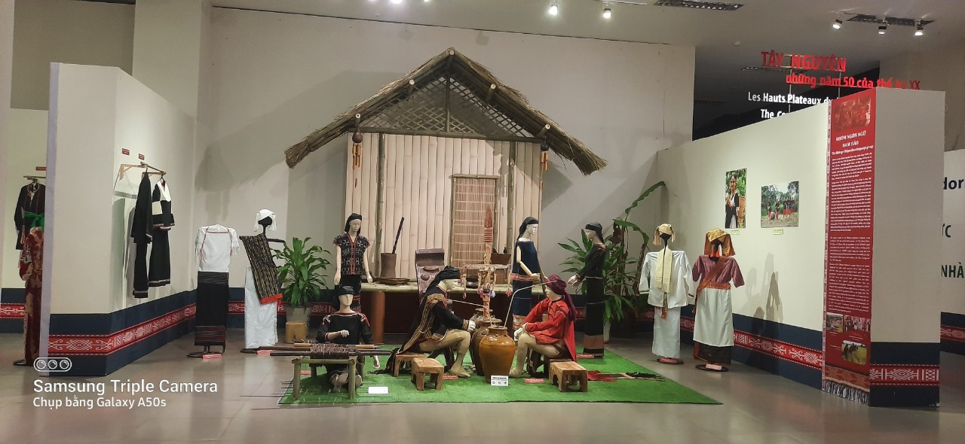
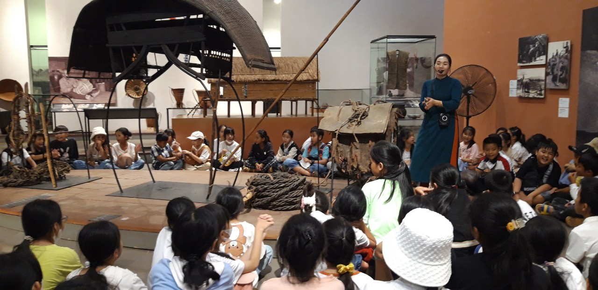 Đây là nơi lưu giữ và trưng bày những hiện vật, những tư liệu về lịch sử, văn hóa và con người của vùng đất Tây Nguyên. Mọi thành viên trong đoàn đều cảm thấy háo hức khi được chiêm ngưỡng những bộ sưu tập đồ gốm, đồ đồng, đồ thờ cúng, đồ dân gian... của các dân tộc thiểu số. Tại đây, các em được quý thầy cô hướng dẫn viên du lịch giới thiệu về những nét đẹp trong phong tục, tập quán và văn hóa của các dân tộc anh em. Đặc biệt, khi xem sa bàn trận đánh Buôn Ma Thuột - một trận chiến quan trọng trong lịch sử giải phóng miền Nam.
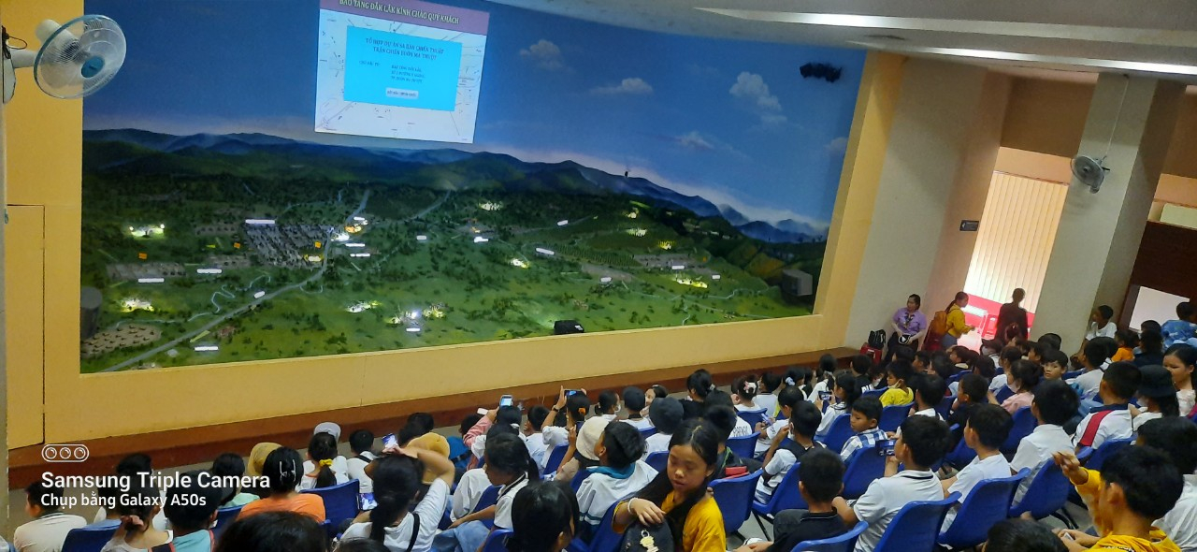
Hình ảnh các em xem sa bàn trận đánh Buôn Ma Thuột
Nhờ đó các em đã được hiểu rõ hơn về quá trình kháng chiến chống Mỹ của
dân tộc Việt Nam nói chung và ý nghĩa của chiến thắng Buôn Ma Thuật cũng như những đóng góp của các dân tộc anh em ở Tây Nguyên nói riêng trong cuộc kháng chiến chống Mĩ cứu nước.
Cuối cùng, là hoạt động mà có lẽ các cô cậu mong chờ nhất trong chuyến đi này chính là những giờ phút vui chơi. Chuyến trải nghiệm không chỉ có hoạt động học tập tại các di tích lịch sử, mà các em còn được vui chơi thư giãn tại 2 địa điểm Siêu thị Go và Công viên nước Đăk Lăk.
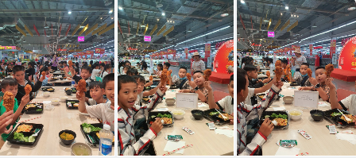
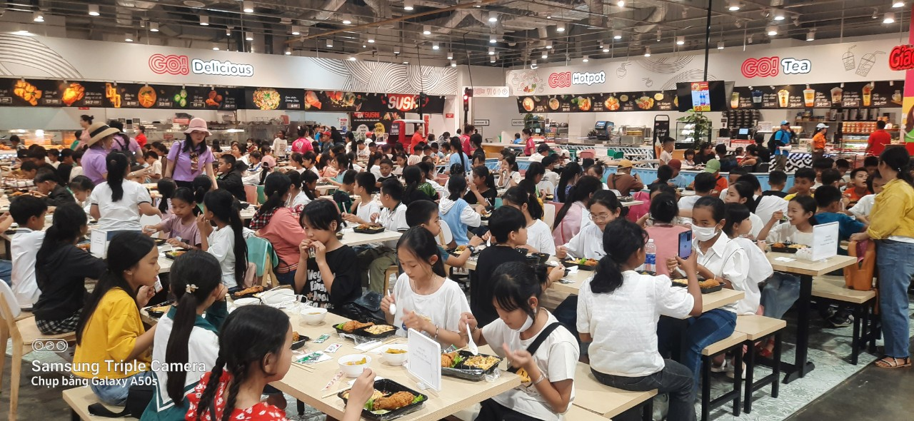
Hình ảnh các em ăn trưa tại Siêu thị Go!
Tại đây, các em đã được mua sắm, ăn uống và chơi các trò chơi hấp dẫn.
Rời Siêu thị Go, các em lại tiếp tục hành trình đến với khu vui chơi tại Công viên nước Đăk Lăk.
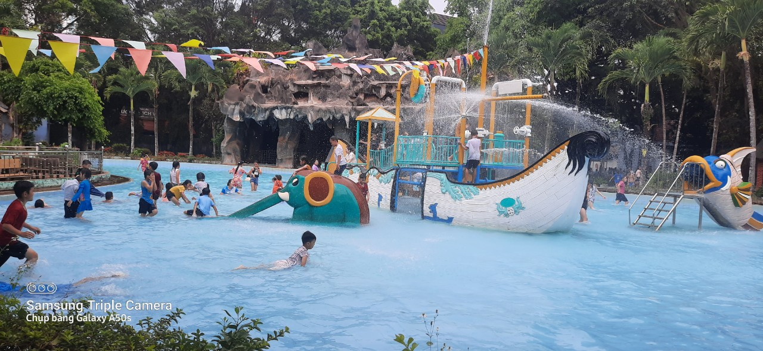
Hình ảnh các em tắm tại Công viên nước
Chuyến trải nghiệm của học sinh lớp 5 trường tiểu học Nguyễn Chí Thanh, huyện Cư M’gar, tỉnh Đăk Lăk đã kết thúc trong niềm vui và sự hào hứng của các em. Đặc biệt đoàn đã có những trải nghiệm bổ ích và ý nghĩa về lịch sử, văn hóa và con người của vùng đất Đắk Lắk. Riêng các em đã có những giờ phút thư giãn và vui chơi sau những ngày học tập căng thẳng. Chúng tôi - các thầy cô giáo - rất vui mừng và tự hào khi được đồng hành cùng các em trong chuyến trải nghiệm này. Chúng tôi hy vọng rằng chuyến trải nghiệm này sẽ góp phần nâng cao kiến thức, kỹ năng và tình cảm. Chúng tôi cũng mong rằng các em sẽ tiếp tục có những chuyến trải nghiệm tương tự trong tương lai.
Tập thể khối 5, năm học 2022 - 2023.

